MotorCasa
Proyecto integrador - Sistema de compra-venta de vehiculos usados
Base de datos y Programacion Orientada a Objetos
Esta seccion integra los elementos que se evaluan durante la presentacion: funcionamiento de la aplicacion, interfaz grafica alineada al giro de agencia de autos, validacion del CRUD conectado a MySQL y uso de clases Java para generar el acta de compraventa.
Planteamiento del problema
Una agencia de autos usados necesita centralizar el registro de personas que ofertan o compran vehiculos, publicar los autos disponibles y conservar evidencia formal de cada venta. Sin un sistema, la busqueda de ofertas es lenta, se puede vender dos veces el mismo vehiculo y el acta de compraventa se elabora de forma manual.
Requerimientos funcionales
No. | Requerimiento
1 | Registrar, consultar, editar y eliminar clientes.
2 | Registrar, consultar, editar y eliminar vehiculos vinculados a un vendedor.
3 | Buscar vehiculos por marca, linea, modelo, color, precio, transmision, cilindros, nacionalidad y fecha.
4 | Registrar una venta vinculando vehiculo, comprador, vendedor, precio final y estatus de pago.
5 | Cambiar el estado del vehiculo a vendido al concluir una venta.
6 | Listar ofertas activas de la mas reciente a la mas antigua.
7 | Listar vehiculos vendidos con fecha, comprador, vendedor, pago y ruta del acta.
8 | Generar, guardar y regenerar un acta imprimible de compraventa mediante Java.
Requerimientos no funcionales
Categoria | Requerimiento
Usabilidad | Interfaz responsiva, organizada por pestanas y adecuada al giro de agencia automotriz.
Validacion | Campos obligatorios, precios positivos, comprador distinto del vendedor y bloqueo de vehiculos vendidos.
Persistencia | Base de datos MySQL con llaves primarias, foraneas, restricciones e integridad referencial.
Seguridad | Consultas parametrizadas desde Node.js para reducir errores de ejecucion SQL.
Mantenibilidad | Codigo separado en frontend, backend, SQL y clases Java.
Portabilidad | Instrucciones manuales para instalar el sistema en otra computadora sin depender de archivos .bat.
Modelo Entidad-Relacion
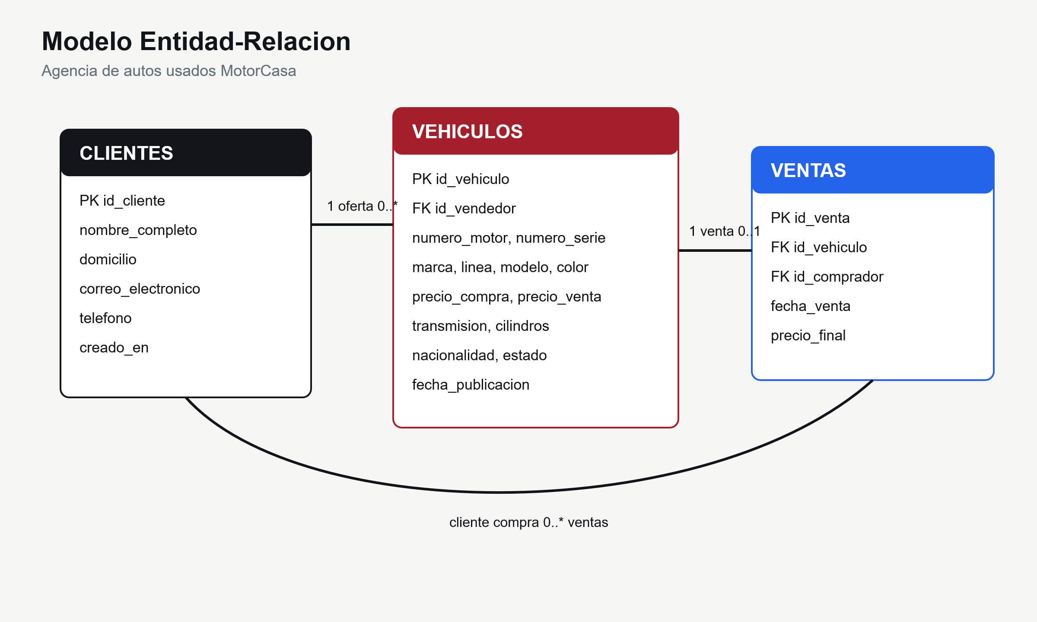
El modelo relaciona clientes con vehiculos publicados y ventas. Un cliente puede ofertar varios vehiculos y tambien puede participar como comprador en varias ventas. Cada vehiculo se vende una sola vez.
Modelo Relacional
Tabla | Campos principales | Relaciones
clientes | id_cliente, nombre_completo, domicilio, correo_electronico, telefono, creado_en | Llave primaria id_cliente.
vehiculos | id_vehiculo, id_vendedor, numero_motor, numero_serie, modelo, marca, linea, color, precio_compra, precio_venta, estado | id_vendedor referencia clientes(id_cliente).
ventas | id_venta, id_vehiculo, id_comprador, fecha_venta, precio_final, estatus_pago, ruta_acta | id_vehiculo referencia vehiculos; id_comprador referencia clientes.
Modelo de Clases
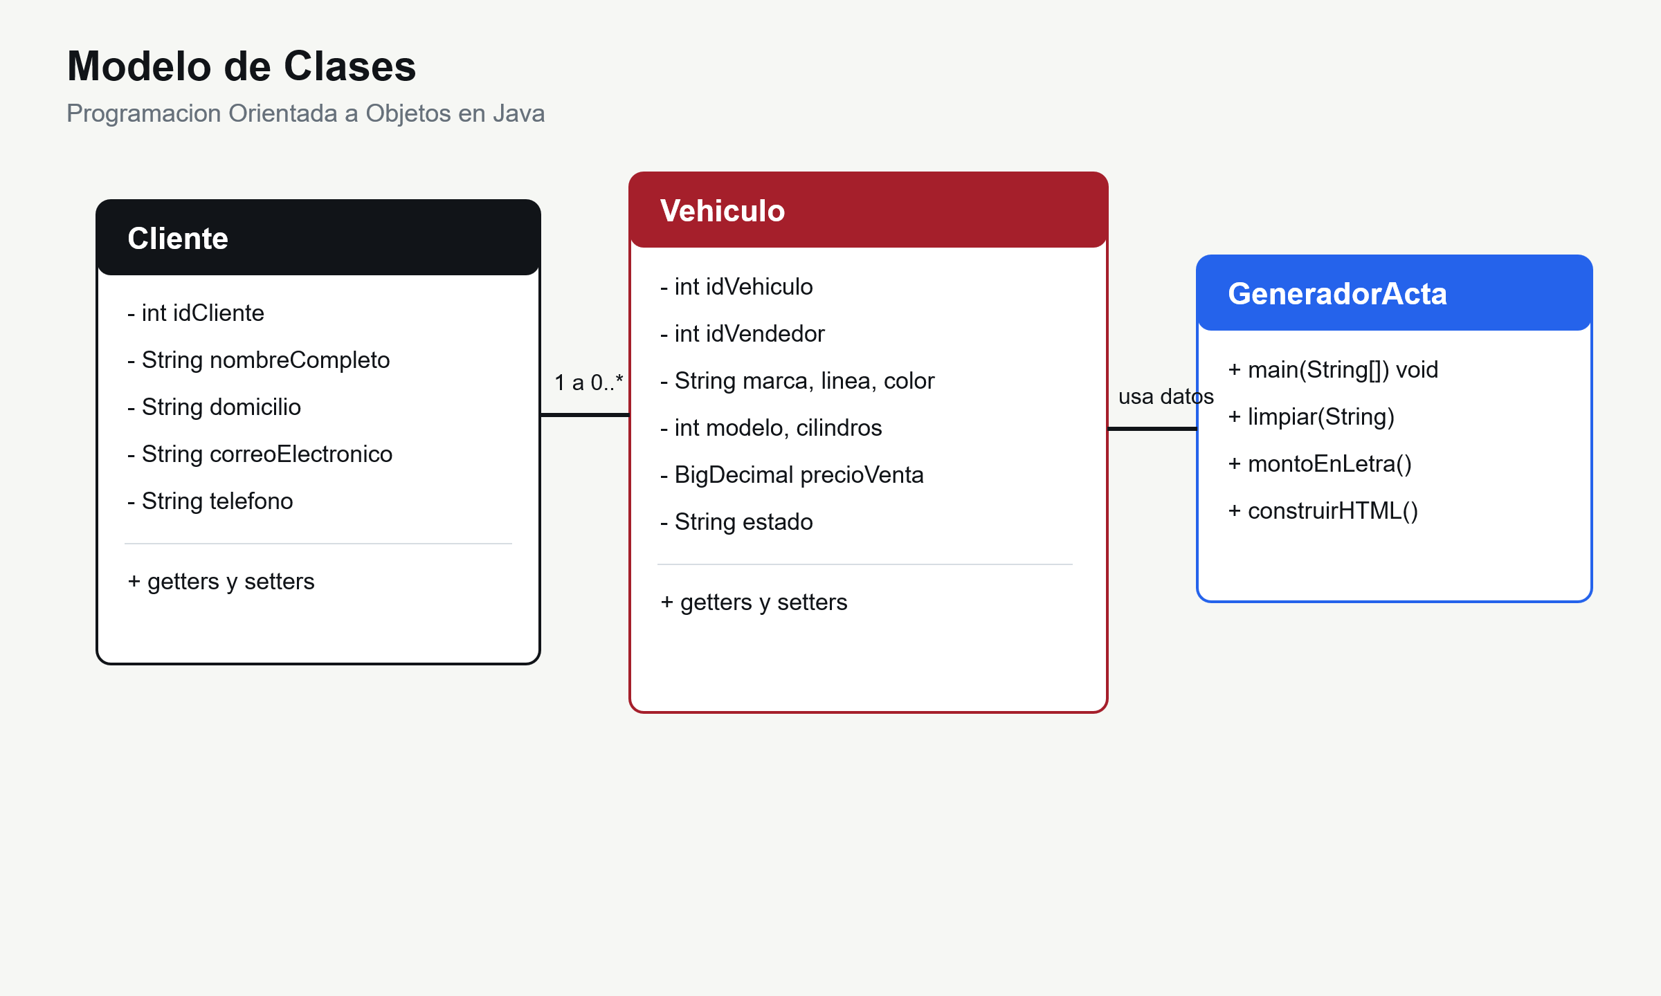
Las clases Cliente y Vehiculo representan los datos principales del dominio. La clase GeneradorActa recibe los datos de una venta desde Node.js y construye el documento formal de compraventa.
Consultas SQL de LDD
El Lenguaje de Definicion de Datos crea la base agencia_autos, sus tablas, llaves primarias, llaves foraneas, restricciones unicas y campos necesarios para ventas y actas.
Objeto | SQL aplicado | Proposito
Base de datos | CREATE DATABASE IF NOT EXISTS agencia_autos; | Crear el esquema principal del sistema.
clientes | CREATE TABLE clientes (... PRIMARY KEY id_cliente, UNIQUE correo_electronico); | Guardar compradores y vendedores.
vehiculos | CREATE TABLE vehiculos (... FOREIGN KEY id_vendedor, UNIQUE numero_motor, UNIQUE numero_serie); | Guardar inventario y ofertas activas.
ventas | CREATE TABLE ventas (... UNIQUE id_vehiculo, FOREIGN KEY id_comprador); | Registrar operaciones de compraventa sin duplicar vehiculos vendidos.
Mejoras | ALTER TABLE ventas ADD estatus_pago, ADD ruta_acta; | Agregar control de pago y evidencia del acta.
Consultas SQL de LMD utilizadas: CRUD
El Lenguaje de Manipulacion de Datos se utiliza desde la aplicacion para crear, consultar, actualizar y eliminar registros, ademas de obtener reportes.
Operacion | Consulta utilizada | Uso en el sistema
CREATE | INSERT INTO clientes (...) VALUES (...); INSERT INTO vehiculos (...) VALUES (...); | Alta de clientes y vehiculos.
READ | SELECT v.*, c.nombre_completo AS vendedor FROM vehiculos v JOIN clientes c ... WHERE v.estado = 'PUBLICADO'; | Busqueda del catalogo de ofertas activas.
UPDATE | UPDATE vehiculos SET precio_venta = ?, observaciones = ? WHERE id_vehiculo = ?; | Edicion de vehiculos y cambios de estado.
DELETE | DELETE FROM vehiculos WHERE id_vehiculo = ?; | Eliminacion controlada cuando no esta vendido.
Reportes | SELECT ... FROM ventas JOIN vehiculos JOIN clientes ... ORDER BY fecha_venta DESC; | Listado de vehiculos vendidos.
Capturas de pantalla del sistema
Las capturas integradas al final del documento muestran tablero, clientes, vehiculos, detalle, venta, acta y reportes.
1. Nombre y objetivo del proyecto
Nombre: MotorCasa - Sistema de compra-venta de vehiculos usados.
Objetivo general: desarrollar un sistema web para una agencia de autos usados que permita registrar clientes, publicar vehiculos, consultar ofertas activas, registrar ventas, generar actas de compraventa y obtener reportes administrativos.
2. Diagrama tiempo/esfuerzo
Etapa | Actividades | Semana | Esfuerzo
Analisis | Requisitos, entidades y reglas de negocio | 1 | 12 h
Diseno | Modelo ER, relacional, clases Java y pantallas | 2 | 16 h
Desarrollo | Base de datos, API, frontend, CRUD, ventas y actas | 3-4 | 38 h
Pruebas | CRUD, busquedas, reportes, actas y correcciones | 5 | 14 h
Entrega | Documentacion, evidencias, capturas y release | 5 | 10 h
3. Diagrama de Gantt
Diagrama editable en Word basado en plantilla semanal: las actividades, fechas y colores se pueden modificar directamente desde la tabla.
PROYECTO |  | MotorCasa |  |  | SEM 1  03-07 AGO |  |  |  |  | SEM 2  10-14 AGO |  |  |  |  | SEM 3  17-21 AGO |  |  |  |  | SEM 4  24-28 AGO |  |  |  |  | SEM 5  31 AGO-04 SEP
ID | ACTIVIDAD | ETAPA | INICIO | FIN | L | M | M | J | V | L | M | M | J | V | L | M | M | J | V | L | M | M | J | V | L | M | M | J | V
01 | Requisitos | Analisis | 03/08 | 07/08 | Requisitos
02 | Modelo ER | Diseno | 10/08 | 11/08
03 | Interfaz | Diseno | 12/08 | 14/08 |  |  |  |  |  |  |  | Interfaz
04 | MySQL | Backend | 17/08 | 19/08 |  |  |  |  |  |  |  |  |  |  | MySQL
05 | API Node | Backend | 20/08 | 22/08 |  |  |  |  |  |  |  |  |  |  |  |  |  | API Node
06 | CRUD | Frontend | 24/08 | 26/08 |  |  |  |  |  |  |  |  |  |  |  |  |  |  |  | CRUD
07 | Ventas/Acta | Integracion | 27/08 | 29/08 |  |  |  |  |  |  |  |  |  |  |  |  |  |  |  |  |  |  | Ventas/Acta
08 | Reportes | Integracion | 28/08 | 31/08 |  |  |  |  |  |  |  |  |  |  |  |  |  |  |  |  |  |  |  | Reportes
09 | Pruebas | Calidad | 31/08 | 03/09 |  |  |  |  |  |  |  |  |  |  |  |  |  |  |  |  |  |  |  |  | Pruebas
10 | Docs | Entrega | 02/09 | 04/09 |  |  |  |  |  |  |  |  |  |  |  |  |  |  |  |  |  |  |  |  |  |  | Docs

Actividad | Inicio | Duracion | Dependencia
Requisitos del sistema | 03/08/2026 | 2 dias | Inicio
Modelo de datos inicial | 05/08/2026 | 3 dias | Requisitos
Modelo ER y relacional | 10/08/2026 | 2 dias | Analisis
Diseno de interfaz y flujos | 12/08/2026 | 3 dias | Modelo
Base de datos MySQL | 17/08/2026 | 3 dias | Diseno
API Node.js | 20/08/2026 | 4 dias | Base de datos
Frontend CRUD y catalogo | 24/08/2026 | 4 dias | API
Acta Java y reportes | 28/08/2026 | 3 dias | Frontend
Pruebas y documentacion | 31/08/2026 | 5 dias | Sistema completo

4. Determinacion de costos y gastos
Concepto | Clasificacion | Calculo | Monto
Analisis y documentacion | Costo | 12 h x $100 | $1,200.00
Diseno de base e interfaz | Costo | 16 h x $100 | $1,600.00
Desarrollo backend/frontend | Costo | 38 h x $100 | $3,800.00
Pruebas y correcciones | Costo | 14 h x $100 | $1,400.00
Documentacion y entrega | Costo | 10 h x $100 | $1,000.00
Internet y energia | Gasto | Estimado | $450.00
Equipo y depreciacion | Gasto | Estimado | $600.00
Material de entrega | Gasto | Estimado | $300.00
Contingencia por riesgos | Gasto | 8 riesgos | $2,050.00
Costo total CT |  |  | $9,000.00
Gasto total GT |  |  | $3,400.00
5. Calculo del precio de venta
Formula: PV = CT + GT + utilidad (25%) + impuestos (16%).
Concepto | Monto
Costo total (CT) | $9,000.00
Gasto total (GT) | $3,400.00
Subtotal CT + GT | $12,400.00
Utilidad 25% | $3,100.00
Base antes de impuestos | $15,500.00
Impuestos 16% | $2,480.00
Precio de venta (PV) | $17,980.00 MXN
6. Riesgos del proyecto
Etapa | Riesgo | Impacto | Valor
Analisis | Requisitos incompletos | Rehacer pantallas o campos | $250.00
Analisis | Cambios tardios en reglas | Ajustar base y API | $250.00
Diseno | Modelo relacional incorrecto | Fallas en consultas | $300.00
Diseno | Interfaz confusa | Mayor tiempo de correccion | $200.00
Desarrollo | Error de conexion MySQL | Sistema no inicia | $300.00
Desarrollo | Fallos en venta o acta | Perdida de evidencia | $350.00
Pruebas | Datos duplicados | Errores CRUD | $200.00
Entrega | Problemas en otra PC | Retraso en presentacion | $200.00
7. Plan de accion para cada riesgo
Riesgo | Plan de accion
Requisitos incompletos | Comparar el sistema contra el documento de requerimientos y checklist.
Cambios tardios | Usar migraciones SQL y separar frontend, backend y Java.
Modelo incorrecto | Revisar llaves primarias, foraneas y restricciones.
Interfaz confusa | Separar el sistema por pestanas y flujos.
Conexion MySQL | Crear database.local.js y probar antes de la entrega.
Fallos en venta o acta | Guardar venta primero y permitir regenerar acta.
Datos duplicados | Usar campos unicos y validaciones.
Problemas en otra PC | Documentar instalacion manual sin .bat.
Capturas de pantalla del sistema
Tablero principal
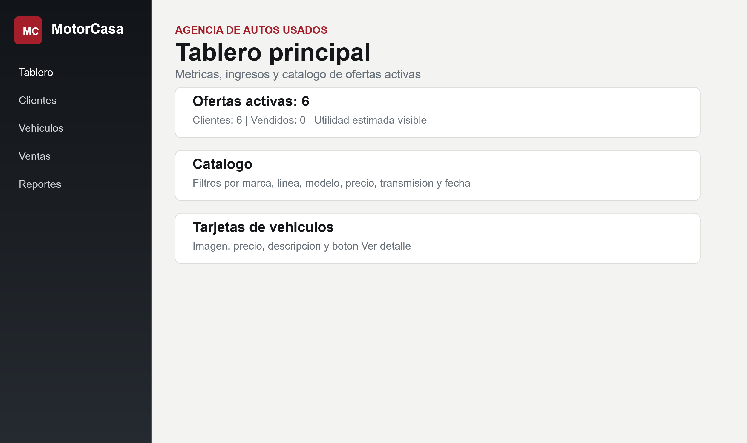
Clientes
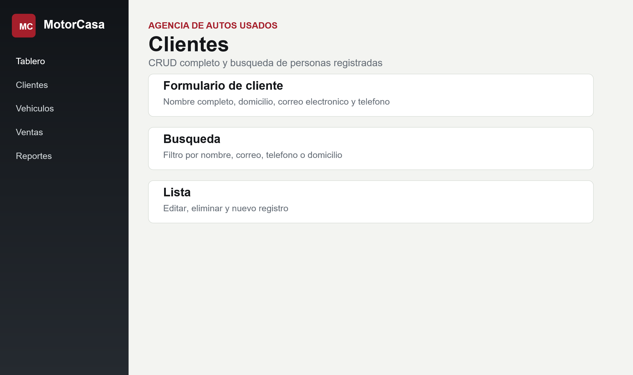
Vehiculos
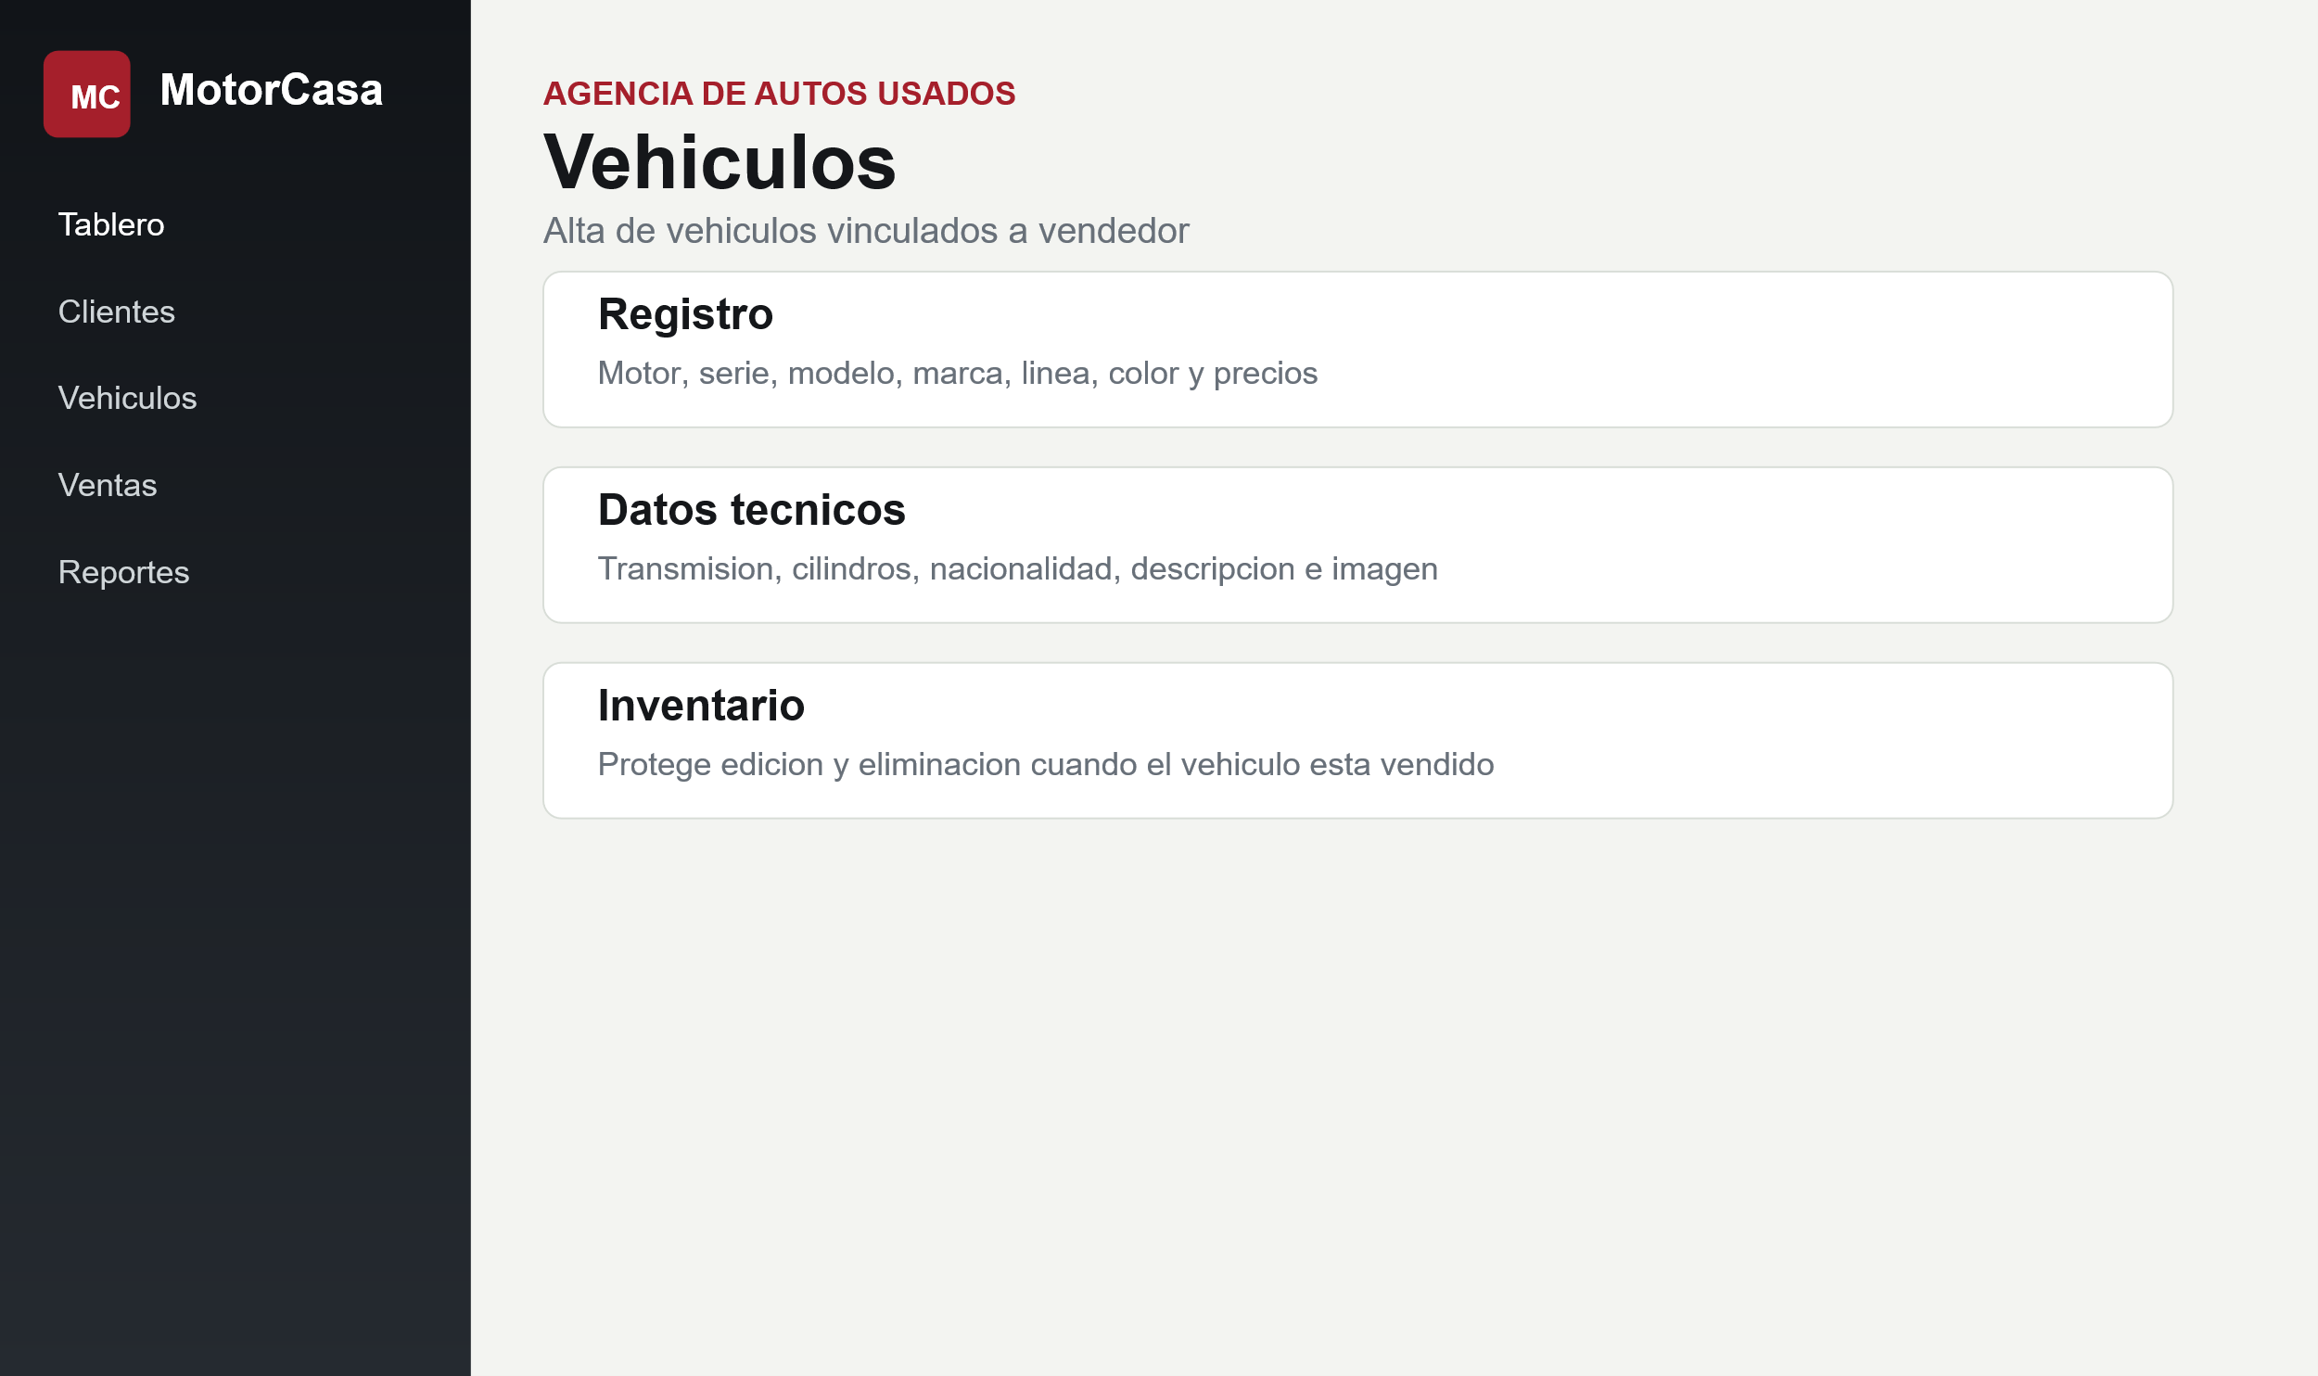
Detalle de vehiculo
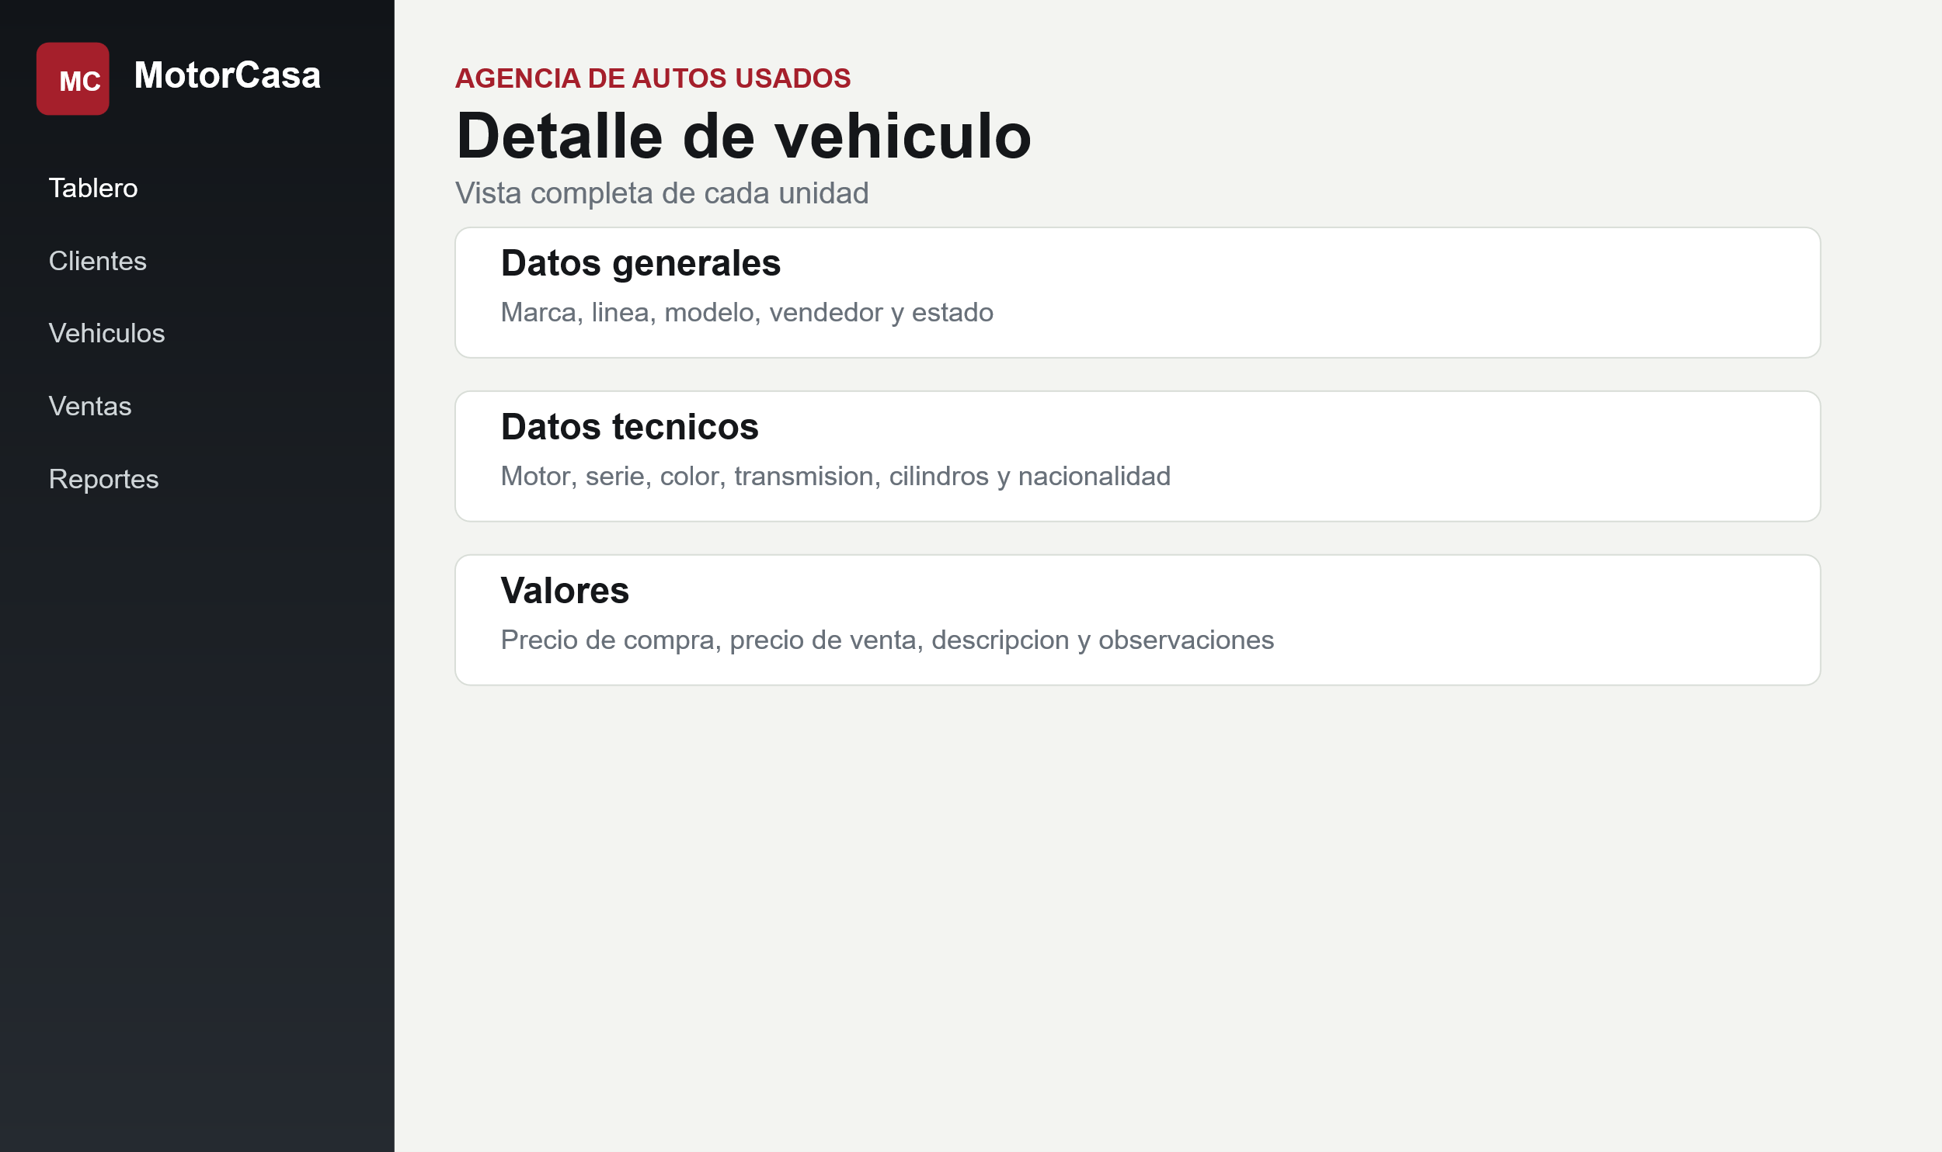
Registro de venta
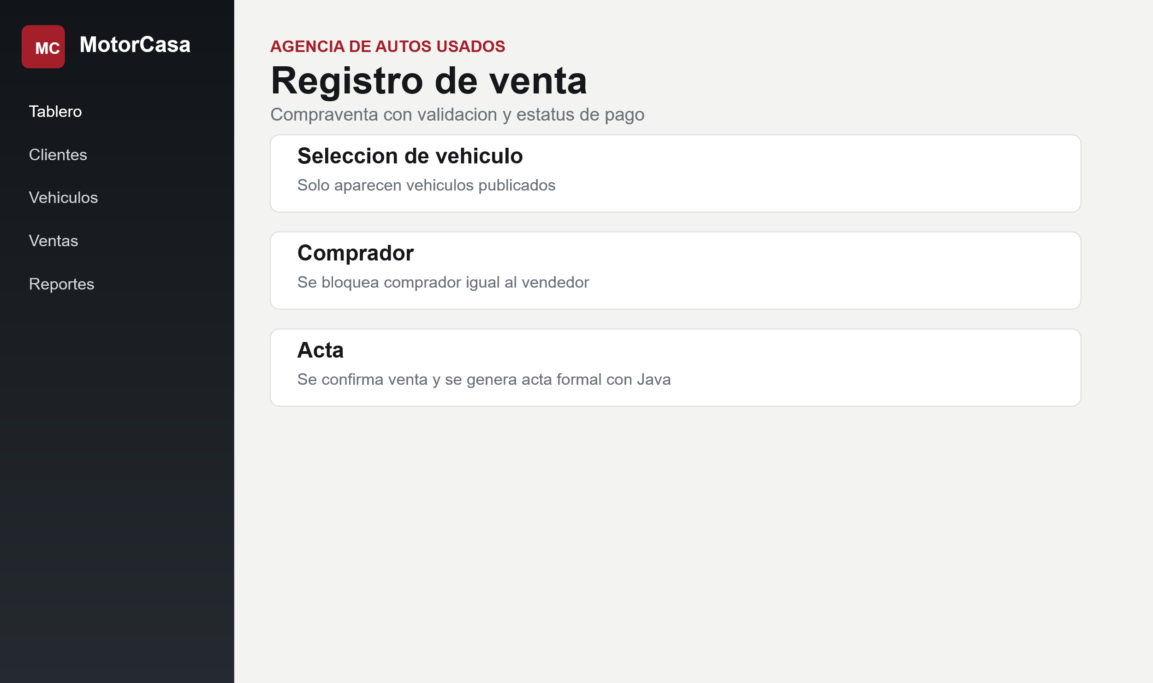
Acta de compraventa
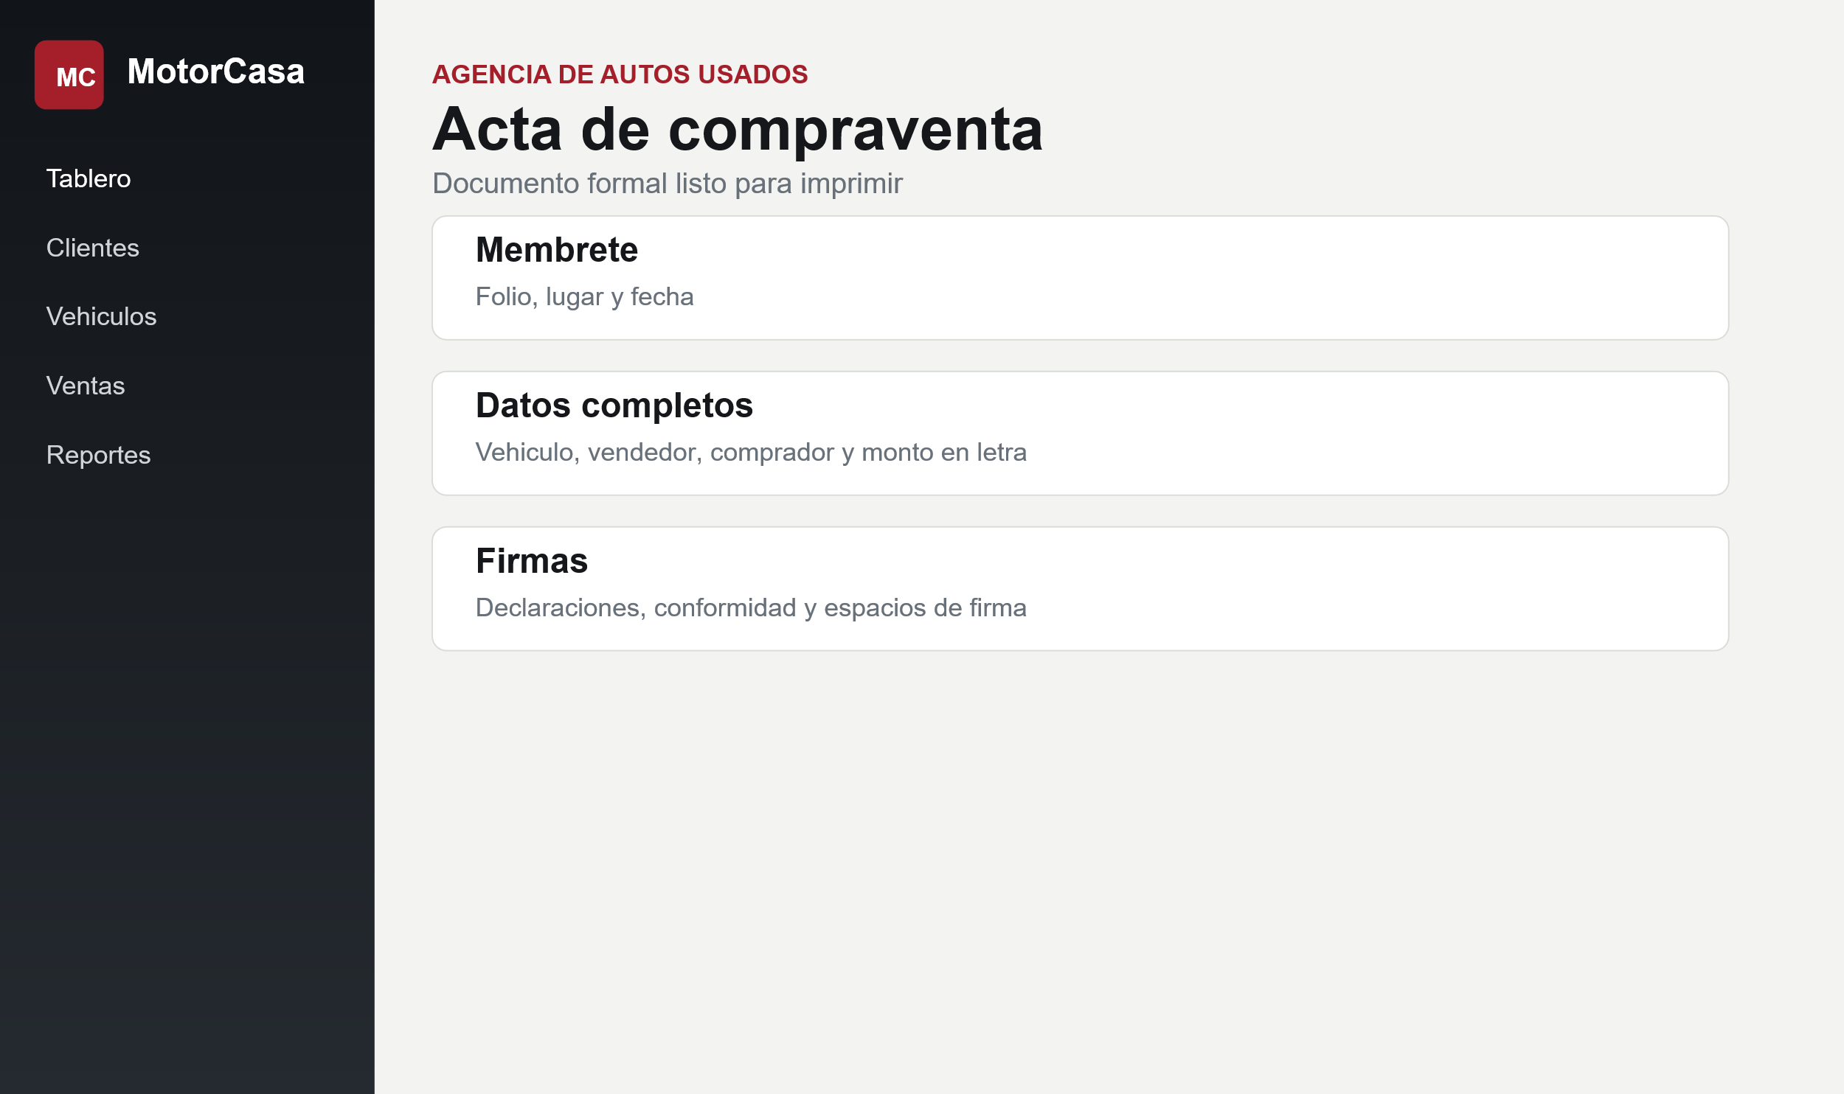
Reportes
